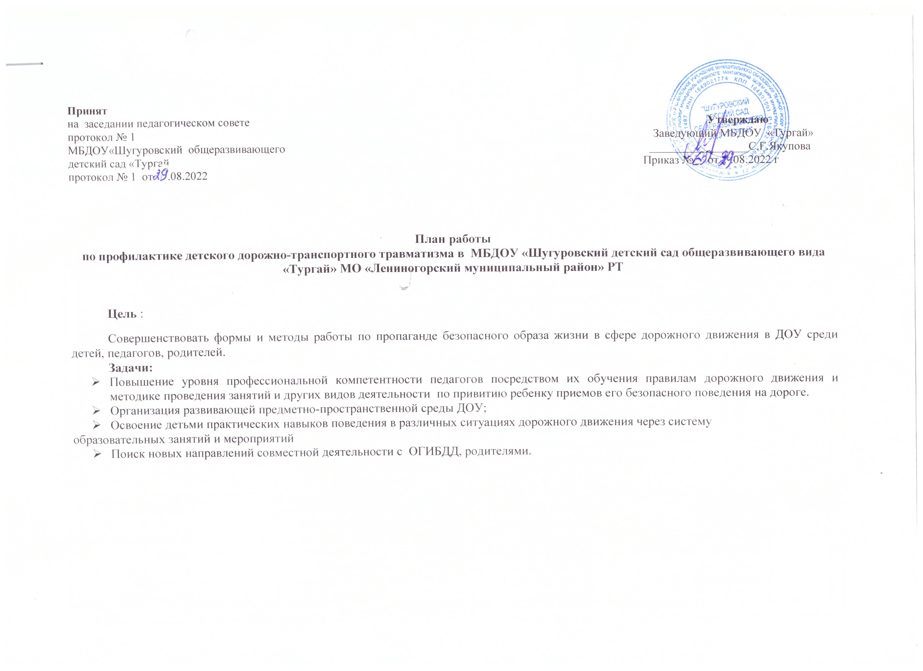

Принят
на заседании педагогическом совете Утверждаю
протокол № 1 Заведующий МБДОУ «Тургай» МБДОУ«Шугуровский общеразвивающего _________________С.Г.Якупова
детский сад «Тургай Приказ № 65 от 29 .08.2022 г
протокол № 1 от 29 .08.2022

План работы
по профилактике детского дорожно-транспортного травматизма в МБДОУ «Шугуровский детский сад общеразвивающего вида «Тургай» МО «Лениногорский муниципальный район» РТ

Цель :
Совершенствовать формы и методы работы по пропаганде безопасного образа жизни в сфере дорожного движения в ДОУ среди детей, педагогов, родителей.
Задачи:
- Повышение уровня профессиональной компетентности педагогов посредством их обучения правилам дорожного движения и методике проведения занятий и других видов деятельности по привитию ребенку приемов его безопасного поведения на дороге.
- Организация развивающей предметно-пространственной среды ДОУ;
- Освоение детьми практических навыков поведения в различных ситуациях дорожного движения через систему
образовательных занятий и мероприятий
- Поиск новых направлений совместной деятельности с ОГИБДД, родителями.

Месяц | Блок:  работа с педагогами | Блок:  Работа с детьми  (Темы) | Блок:  Работа с родителями | Блок:  Работа с социумом | Ответственные
Сентябрь | 1.Определить содержание работы по ознакомлению детей с ПДД в каждой группе.  2. Оформление наглядной информации по правилам безопасного поведения детей на дорогах  3.Проведение месячников по безопасности, участие в конкурсах | - Какой бывает транспорт  (младшая гр.);  - «Знакомство с улицей села, города»; (средняя гр.);  - Наша улица (старшая гр.);  - «Знай и выполняй правила уличного движения »подгот.гр.)  2.Досуг «Красный,желтый,зеленый»»(мл.гр.)  3.Развлечение «юные пешеходы» (ст.гр.)  4.Проблемная ситуация «Знай и выполняй правила уличного движения» (подгот.гр.)  5.Месячник безопасности в группах | 1. Оформление папок передвижек по безопасности дорожного движения.  2. Консультация : Консультация для родителей «Осторожно! Дорога!»(подг.гр.)  3. Консультация «Знакомство с улицей»  (ср.гр.)  4.Родительское собрание  (доклад « Безопасная дорога в ДОУ»)  Месячник безопасности в группах | Экскурсия с детьми «По дороге в школу»/подгот.гр./ | Воспитатели  Ответственный по ПДД  Старший воспитатель
Октябрь | 1. Пополнение наглядного и демонстрационного материала, обновление предметно развивающей среды | - Знакомство с улицей(мл.гр.;  - Наш друг светофор(ср.гр.)  - Профессия - водитель»)(ст.гр.);  - «Безопасный перекресток» (подгот.гр.)  2.Просмотр мультфильма Азбука безопасности со Смешариками: «Светофор»  3.Досуг «Красный,желтый,зеленый»(мл.гр.)  4.Развлечение «Приключение в пути»(подгот.гр.) | Папка-передвижка для родителей «Дорожная азбука для детей!» (подгот.гр.)  Оформление стенда для родителей |  |  | Воспитатели  Ответственный по ПДД  Старший воспитатель
Ноябрь | 1.Обновить стенды информационным сопровождением в группах.  2.Организация встречи со школьниками «Дорога не место для игр».  Конкурс «Лучшая разработка дидактической игры /пособия по ПДД («Дорога по безопасности») | - Три сигнала(мл.гр.)  - Дорожные знаки(ср.гр.);  - «Правила пешехода» ст.гр.)  - «Транспорт нашего города, села» (подгот.гр.)  - ..Просмотр мультфильмов на портале «Сакла»  2.Спортивное развлечение»Путешествие в страну дорожного движения»(ср.гр.)  3.Спортивное развлечение «Мячик круглый есть у нас»(мл.гр.)  4. Познавательный проект «Соблюдая ПДД,не окажись в беде!»(ср. группа) | 1.Консультация для родителей  «Как переходить улицу с детьми».  2. Акция «Пристегните самое дорогое!»  3. Консультация «Опасность около стоящих машин».(ср.гр.) | Встреча со школьниками «Дорога не место для игр». |  | Воспитатели  Ответственный по ПДД  Учителя, начальные классы
Декабрь | 1.Разработать общие рекомендации и памятки для родителей по обучению детей безопасному поведению на дороге. | - Грамотный пешеход(мл.гр.)  - Поведение в транспорте(ср.гр.)  - Транспорт» ст.гр.)  - «Заботливые знаки» подгот.гр.) | 1.Консультация «О значении обучения детей дошкольного возраста правилам дорожного движения – Правила дорожные – детям знать положено!»  2..Буклет ПДД «Ребенок в автомобиле»(ср.гр.) | Тематическая встреча с сотрудниками библиотеки по ПДД  Игра-экскурсия «Дорожные знаки» |  | Воспитатели  Ответственный по ПДД  Детская библиотека
Январь | «Мини-опрос» по обмену опытом работы педагогов по обучению детей ПДД. | - Как транспорт людям помогает (мл.гр.)  - Осторожно гололёд(ср.гр.)  - Пост ГИБДД (ГАИ) (ст.гр.)  - «Моя дорожная грамота» подгот.гр  2. Культура и техника речи:  Чтение литературы, рассматривание иллюстраций; заучивание стихотворений Е.Тимофеев «Улицу свою любить»;  С.Михалков «Велосипедист» | 1.Экспресс-опрос: «Умеет ли Ваш ребенок вести себя в общественном транспорте».  2.Папка-передвижка  «Будьте внимательны на дороге»  3. Консультация «Я и дорога» (мл.гр.) | Встреча с работниками ГИБДД (Профилактика детского травматизма на дорогах города, населенных пунктах) |  | Воспитатели  Ответственный по ПДД  Участковый полиции
Февраль | 1.Подбор и систематизация игр по теме: «Правила дорожного движения».  2.Подготовка к конкурсу «Зеленый огонёк» | - Осторожно зимняя дорога(мл.гр.)  - Осторожно перекрёсток(ср.гр.  - «Моя дорожная грамота» (ст.гр.)  - «Опасный перекресток» подгот.гр.)  2.Выставка рисунков «Не попади в беду на улице» | 1.Консультация: «Как научить ребенка безопасному поведению на улице»  2. Памятка по ПДД «Целевая прогулка к перекрестку».(ср.гр.) |  |  | Воспитатели
Март | 1.Оформление уголков безопасности дорожного движения для родителей. | - Помощники на до(мл.гр.)  - Три цвета светофора(ср.гр.)  - «Знаки сервиса» ст.гр.)  - Продолжение знакомства с дорожными знаками(подгот.гр.)  2. Проект «Правила дорожные знать каждому положено»(ст.гр.)  3.досуг «умелый пешеход»(подгот.гр.) | 1.Выставка групповых фото-альбомов  «Мой ребенок в автомобиле»  2.Консультация«Безопасность детей на дорогах»;  3.Плакат для родителей «Водитель – ты тоже родитель!».(ст.гр.)  Памятка для родителей «Безопасные шаги на пути к безопасности на дороге».(ст.гр.)  5.Познавательный проект «Правила дорожные знать каждому положено»(ст.гр.) | Флэш-моб по пропаганде ПДД |  | Воспитатели,  Ответственный по ПДД,  Начальные классы
Апрель | 1. Составление картотеки дидактических игр по ПДД и ОБЖ.  2. Опросник (для определения уровня знаний дошкольников по основам безопасности дорожного движения). | - «Путешествие по городу, селу»)мл.гр.)  - Пешеходы и водители(ср.гр.)  - «Опасный перекресток» ст.гр.  - «Ребенок на улицах города» (на транспортной площадке) (подгот..гр.)  2.»Маленькие пешеходы» (мл.гр.)  3.развлечение «Путешествие в страну безопасных дорог»(ст.гр.)  Просмотр мультфильмов Уроки тётушки Совы: «Разные дороги», «Перекрестки». | 1.Памятка «Дорога не терпит шалости-наказывает без жалости!»(подгот.гр.)  2. Консультация «Я и дорога». (мл.гр.)  3. Буклет ПДД « Соблюдайте правила дорожного движения»(ср.гр.) | Воспитатели
Май | 1.Обобщение опыта по ПДД с педагогами.  2.Подведение итогов работы по организации обучения детей БДД в ДУ. | - «Осторожно: дорога (на транспортной площадке) (мл.гр.)  - «Как я знаю правила дорожного движения» (ср.гр.)  - «Кто самый грамотный» ст.гр.  - «Азбука дороги» подгот.г | 1. Памятка по ПДД «Где можно кататься на велосипеде».(ср.гр.)  2.Консультация на общем родительском собрании «Дорожная безопасность летом»(подгот.г.)  3. Выставка рисунков и фотографий «Мы соблюдаем ПДД». | Обучение езде на велосипеде (школа им.В.П.Чкалова) |  | Начальные классы

